憶苦思甜支持團體

摯愛的家人過世後，您最近一次翻看他們的照片是什麼時候呢?看著那些照片您的心情又是如何呢?今年讓我們陪您一起，透過照片整理回憶、分享與轉化心情，經由整理舊物製作新的回憶紀念品，讓我們重新連結和他們之間的愛，期待與您相會~

一、活動日期及時間：**114年05月17日(六)上午09:00-下午16:00**

二、活動地點：樹瓦藝術二樓大教室 (地址：[台中市南區南門路116號](https://www.google.com/maps/place/%E6%A8%B9%E7%93%A6%E8%97%9D%E8%A1%93%EF%BC%88%E8%97%9D%E6%96%87%E5%B1%95%E8%A6%BD%2F%E6%89%8B%E4%BD%9C%E8%AA%B2%E7%A8%8B%EF%BC%8F%E5%92%96%E5%95%A1%E9%A3%B2%E5%93%81%EF%BC%89/@24.1213731,120.6547153,13z/data=!4m6!3m5!1s0x34693de11418d187:0x791cba7d2721b507!8m2!3d24.1224894!4d120.6808507!16s%2Fg%2F11qh54r8tk?entry=ttu))。

三、參加對象：器官捐贈者家屬，預計15人。

四、團體帶領人：張美茹社工師、張真睿社工。

五、費用：免費。此活動部分經費由中華社會福利聯合勸募協會補助。

六、報名：即日起至4**月30日(三)下午五點或額滿為止**。

* E-mail報名：katechang@organ.org.tw，信件主旨請註明「**報名中區支持團體**」。(若無回覆請於隔日來電確認)
* 傳真報名：(02) 2702-5393。(傳真後請來電確認是否收到)
* 電話報名：(02) 2702-5150，張真睿社工。

七、活動流程及內容

|  |  |  |  |
| --- | --- | --- | --- |
| 時 間 | 主 題 | 講 師 | 內 容 |
| 09:00~12:00 | 家庭紀念冊 | 張美茹社工師  張真睿社工 | 整理家人舊照片及分享故事。 |
| 12:00~13:00 | 午餐 | 本會工作人員 | 用餐與交流 |
| 13:00~16:00 | 回憶的紀念品 | 張美茹社工師  張真睿社工 | 創作新的紀念品，與重要關係建立新的連結。 |

【交通資訊】

1. 搭乘公車：＜興大二村站＞35、65、65副線、65延、65繞四張犁、89、158，下車後過正義街約2分鐘到。＜興大郵局站＞19、50、52副線、52忠明進化建成線、59、59延、285、285副線、6333C經中興大學，下車後走南門路約5分鐘到。
2. 自行前往：正義路及南門路交叉口，附近有臺木興大停車場，走約5分鐘到。

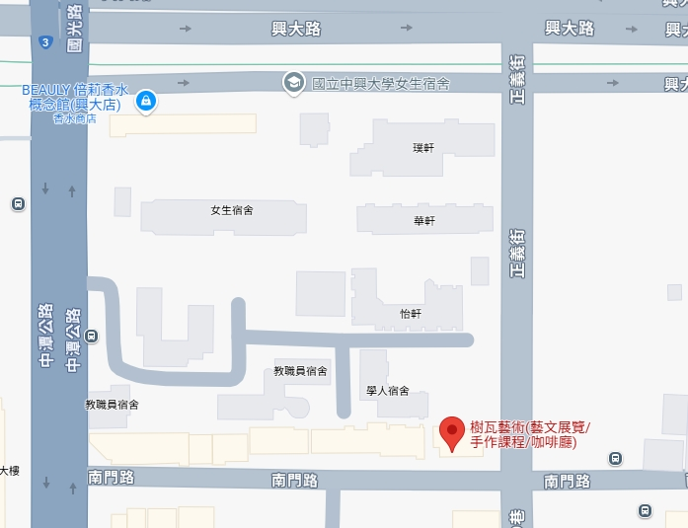

**樹瓦藝術**

興大二村站

中濟

公路

興大郵局站

臺木興大停車場

南門路

正義路

|  |  |  |  |  |  |
| --- | --- | --- | --- | --- | --- |
| **114年度「憶苦思甜支持團體」～中區 報名表** | | | | | |
| **捐贈者姓名** |  | **捐贈年份** | **民國 年** | **捐贈醫院** |  |
| 參  加  者  資  訊 | 姓名 | 出生日期 | 身分證字號 | 與捐贈者關係 | 餐食 |
|  | 年 月 日 |  |  | □葷 □素 |
|  | 年 月 日 |  |  | □葷 □素 |
|  | 年 月 日 |  |  | □葷 □素 |
|  | 年 月 日 |  |  | □葷 □素 |
| **聯絡人姓名** |  | **連絡電話** |  | | |
| 【注意事項】   * 請於5/2前提供製作無框畫之舊照片2-5張，詳情請閱讀活動說明，如有疑問或困難請洽詢張社工。 * 活動提供午餐，請攜帶環保餐具及水杯，一起為地球生態努力。 * 報名成功後，若因故無法參加，懇請於活動前告知取消，以便讓候補家屬參與活動，謝謝您！ * 聯絡人：中華民國器官捐贈協會 張真睿社工 電 話：(02) 2702-5150   E-mail：[katechang@organ.org.tw](mailto:katechang@organ.org.tw) 傳 真：(02) 2702-5393 | | | | | |

憶苦思甜支持團體活動說明

本次支持團體將帶大家一起用照片製作成無框畫，並邀請大家來到團體分享自己和捐贈者的生命故事。因為製作無框畫，需要事前先收集相片做影像處理，請與5/2(五)前精選2-5張照片提供給張真睿社工，以利活動前影像處理。

**照片提供方式:**

1.數位照片：若是手機裡的照片可用LINE或EMAIL傳送。歡迎加張真睿社工的LINE賴，ID：xena30803，或EMAIL:katechang@organ.org.tw皆可。

2.實體照片：請將照片郵寄或親送至本會，我們會在團體活動當天返還照片。郵寄地址:106692台北市大安區信義路四段24號6樓。

**溫馨提醒**

當我們翻開過去的照片，許多心情又會湧上心頭，如果情緒太多太難受請記得為自己喊暫停，喘口氣慢慢來，更重要的是，你不需要一個人自己承受，有任何疑問或困難，歡迎與我們聯絡02-27025150或連繫張真睿社工的LINE賴，讓我們陪你一起整理這些回憶與心情，期待與您相會。

